第15回2/1定期課題

佐倉仙汰郎

写真コラージュによる自己紹介について

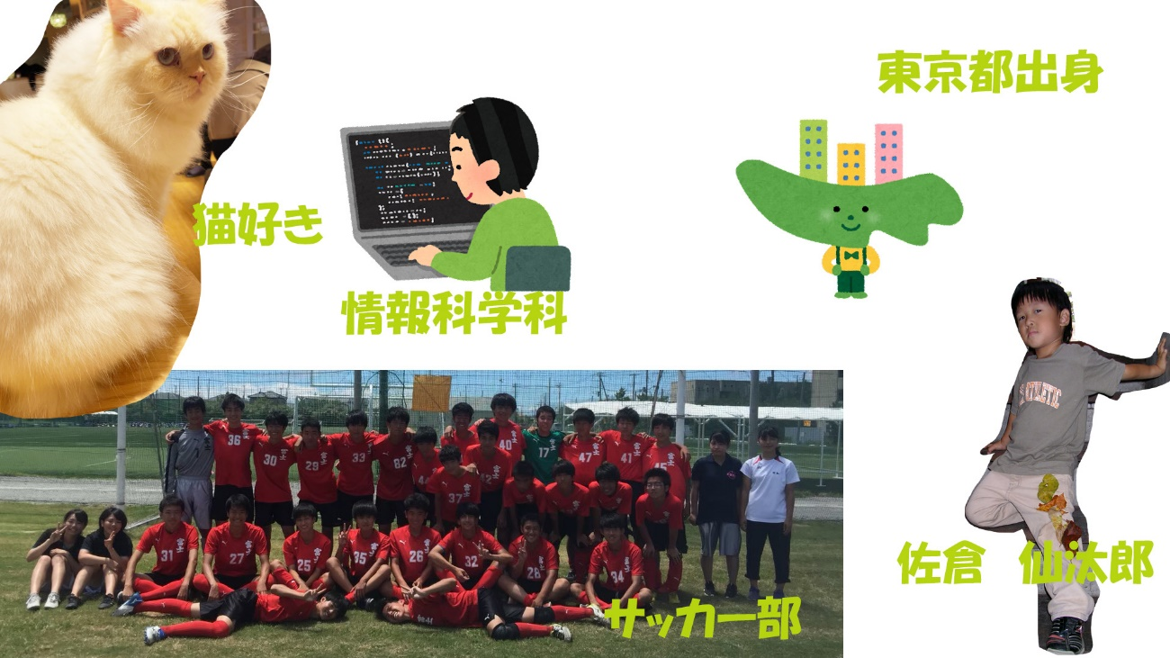

この課題を行う上で行ったのはとりあえず自分の好きなものを詰めこむこと。デザインなどを考えるのは苦手なので、一つずつの要素を見やすく、並べてみた。背景が白のままであったので、改善点としては、背景をもっと見やすくしたい。ほかの作品と比べると少し情報が多すぎたかなと思う。ほかの人の作品は、デザインやレイアウトで自分の世界観を表現していたので、要素が少なくても自己紹介としての役割を果たしていたし、見やすくかっこよかった。

文字のイラスト化による年賀状の課題について。

文字のイラスト化については個人的にキャッチーでかわいいと思う。簡単ないたストではあるは、鼠だとだれがみてもわかると思う。ただ少しシンプルすぎたので、周りに何か追加できればよかったと思う。ほかの人の作品では、門松などを追加していたので、そのような新年っぽいアイテムを追加するのもいいと思う。あとは、チーズなどのイラストは、黄色っぽいアイテムを入れてもかわいくなると思う。ほかの作品と比べて、シンプルすぎた。ただアイデアはほかの人に比べてもよかったと思う。

録音した音で構成したビートトラックを用いたCMMV作成について。

これは一番難しかくて、アイデアがなかなかでなかった。トラックに関しては、とりあえず、持っている音源を一定の間隔で置いてみた。それっぽくはなったが、全くうまくいかなかった。

映像に関しては、本当にアイデアが浮かばなかった。何をするにしても、一人でできるようなものではなかったので、妥協して制作した。

ほかの人の作品を見ても苦戦している人は多かった印象だ。